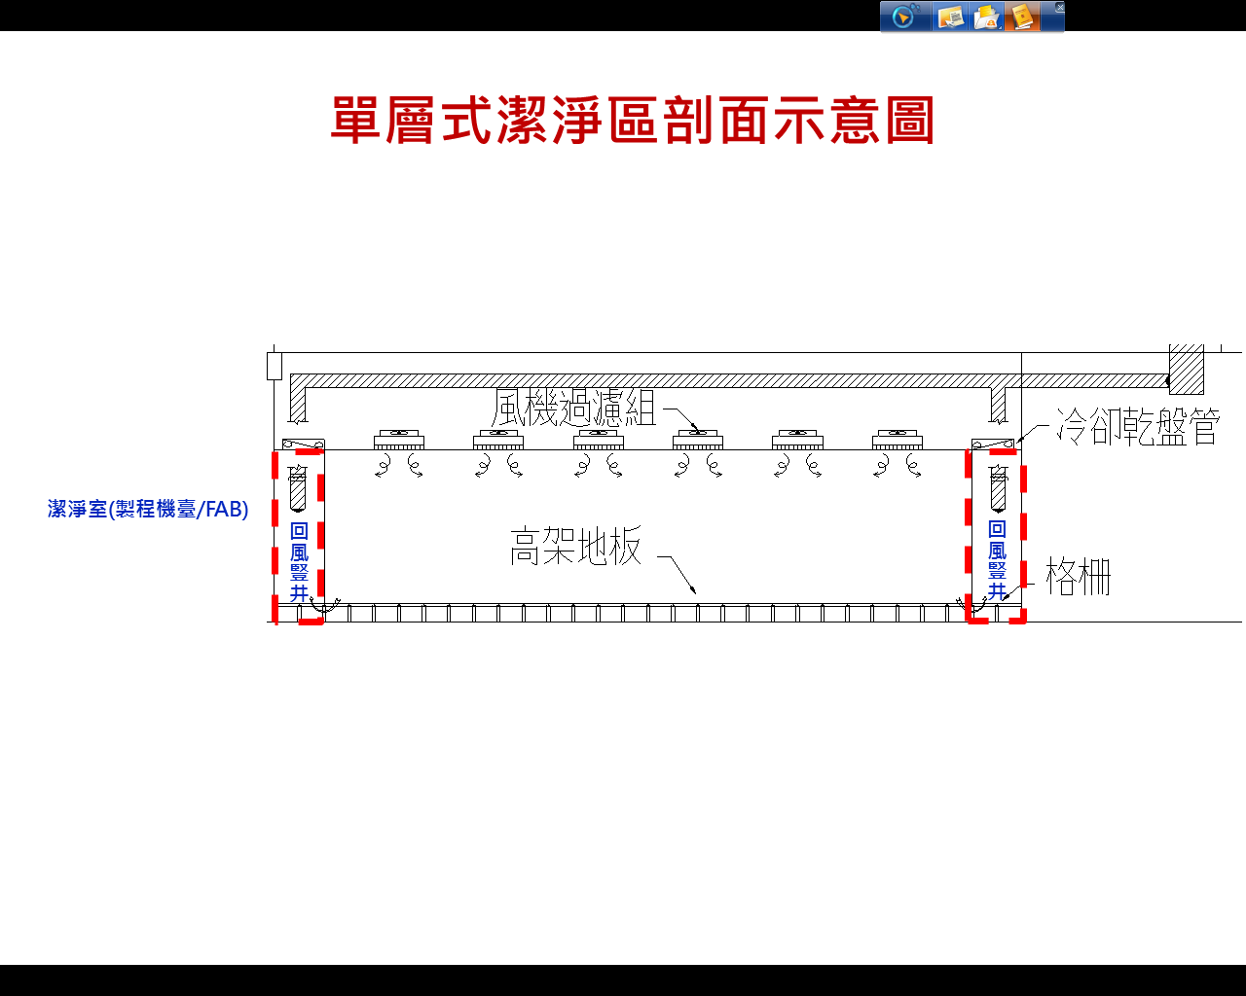
附圖一 單層型式潔淨區剖面示意圖

